

**Об установлении границ села Даулет сельского округа Даулет, села Батыр сельского округа Батыр, населенного пункта Кызылтобе сельского округа Кызылтобе**

Постановление акимата Мунайлинского района от 18 марта 2015 года № 72-қ и решение Мунайлинского районного маслихата от 20 марта 2015 года № 30/308. Зарегистрировано Департаментом юстиции Мангистауской области от 30 апреля 2015 года № 2705

      Примечание РЦПИ.  
      В тексте документа сохранена пунктуация и орфография оригинала.

      В соответствии с Земельным Кодексом Республики Казахстан от 20 июня 2003 года, Законами Республики Казахстан от 8 декабря 1993 года  «Об административно-территориальном устройстве в Республике Казахстан»и от 23 января 2001 года «О местном государственном управлении и самоуправлении в Республике Казахстан», с учетом мнения органов управления сел, акимат района **ПОСТАНОВЛЯЕТ** и районный маслихат **РЕШИЛ:**  
      1. Установить границы:  
      села Даулет сельского округа Даулет согласно приложению 1;  
      села Батыр сельского округа Батыр согласно приложению 2;  
      населенного пункта Кызылтобе сельского округа Кызылтобе согласно приложению 3.  
      2. Руководителю аппарата Мунайлинского районного маслихата (Жанбуршина А.) обеспечить государственную регистрацию настоящего постановления и решения в органах юстиции, его официальное опубликование в информационно-правовой системе «Әділет» и в средствах массовой информации.  
      3. Контроль за исполнением настоящего постановления и решения возложить на заместителя акима района Ондабаева К.  
      4. Настоящее постановление и решение вступает в силу со дня государственной регистрации в органах юстиции и вводится в действие по истечении десяти календарных дней после дня его первого официального опубликования.

*Председатель сессии                     Б. Курбанов*

*Секретарь районного*  
*маслихата                               Б. Назар*

*Аким района                             Е.Абилов*

Приложение 1  
к постановлению акимата  
Мунайлинского района  
от 18 марта 2015 года  
№ 72-қ

Приложение 1  
к решению маслихата  
Мунайлинского района  
от 20 марта 2015 года  
№ 30/308

**Граница села Даулет сельского округа Даулет**

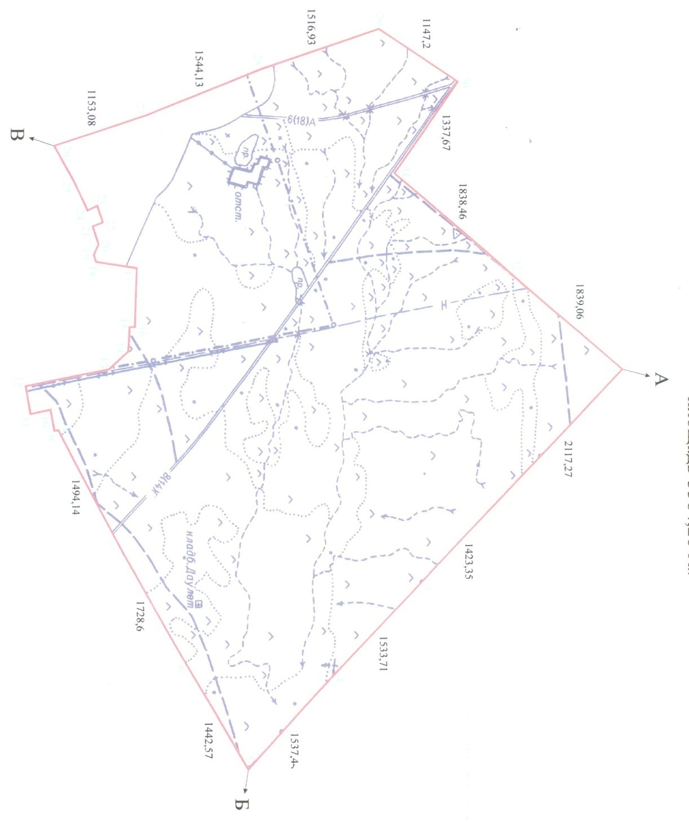

Приложение 2  
к постановлению акимата  
Мунайлинского района  
от 18 марта 2015 года  
№ 72-қ

Приложение 2  
к решению маслихата  
Мунайлинского района  
от 20 марта 2015 года  
№ 30/308  
 

**Граница села Батыр сельского округа Батыр**

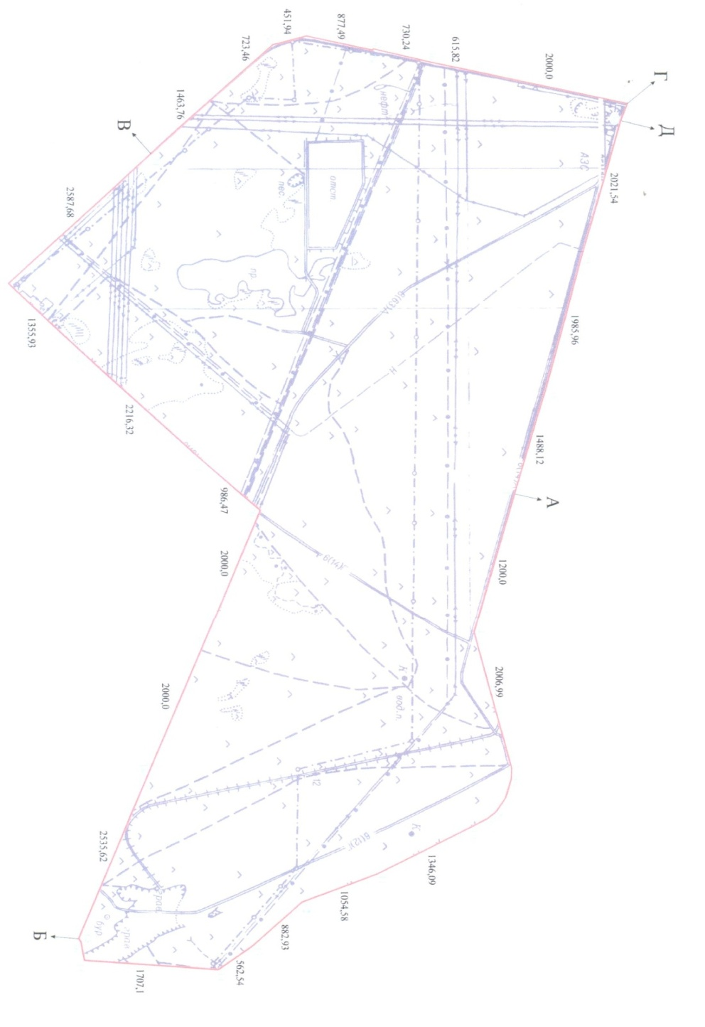

Приложение 3  
к постановлению акимата  
Мунайлинского района  
от 18 марта 2015 года  
№ 72-қ

Приложение 3  
к решению маслихата  
Мунайлинского района  
от 20 марта 2015 года  
№ 30/308

**Граница населенного пункта Кызылтобе сельского округа Кызылтобе**

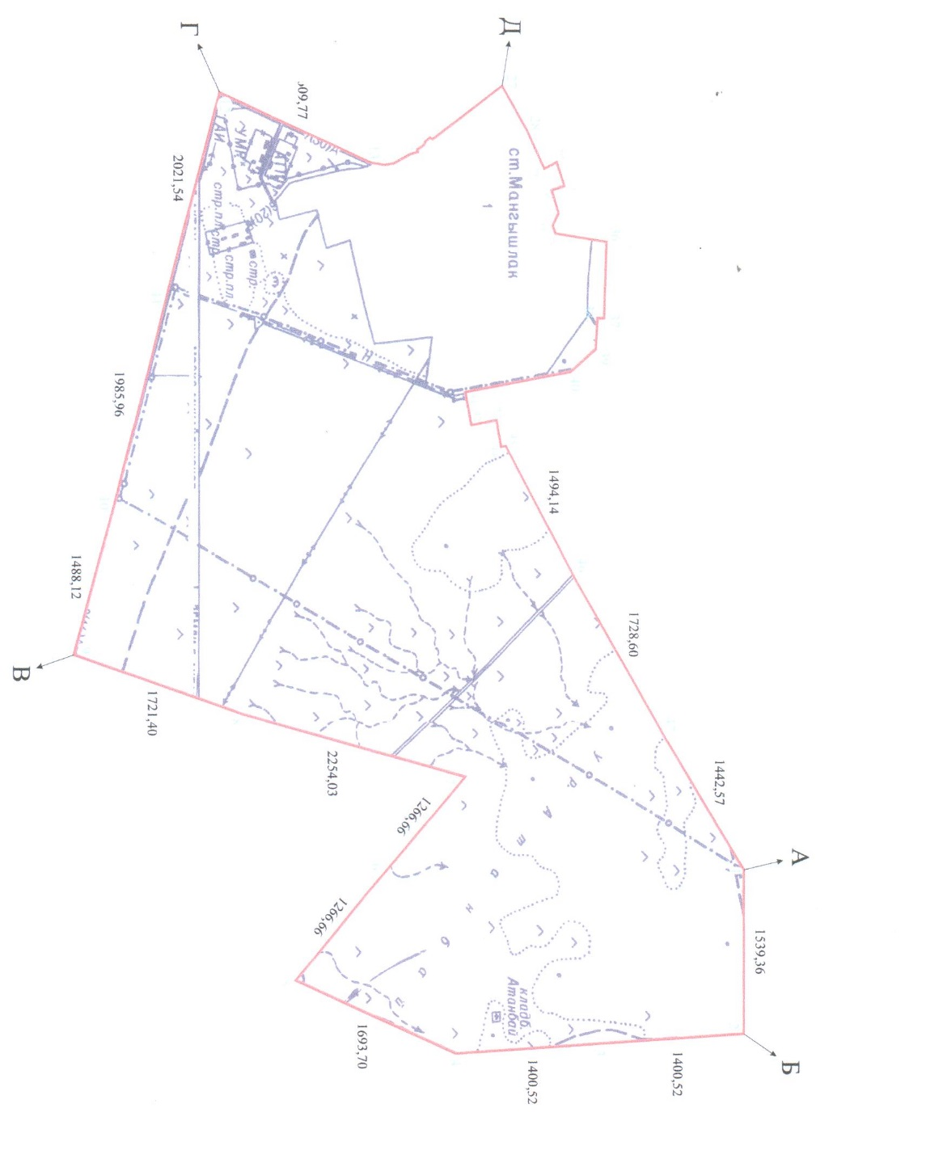

© 2012. РГП на ПХВ «Институт законодательства и правовой информации Республики Казахстан» Министерства юстиции Республики Казахстан